МИНИСТЕРСТВО СЕЛЬСКОГО ХОЗЯЙСТВА РОССИЙСКОЙ ФЕДЕРАЦИИ ФГБУ «Россельхозцентр»
Филиал ФГБУ «Россельхозцентр» по Краснодарскому краю
СИГНАЛИЗАЦИОННОЕ СООБЩЕНИЕ РОССЕЛЬХОЗЦЕНТРА  № 30 от 02.06. 2024 г. | 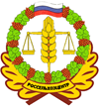
350051, Краснодарский край, г. Краснодар, ул. Рашпилевская,329
тел. (861) 224-72-31, e-mail: otdelzr23@yandex.ru

ЛИСТОГРЫЗУЩИЕ СОВКИ
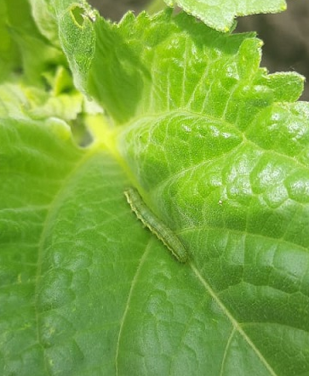
Погодные условия благоприятны для развития листогрызущих совок. В настоящее время на посевах пропашно-технических культур идёт отрождение гусениц. Гусеницы старших возрастов выедают в листьях отверстия, оставляя только крупные жилки, повреждая как вегетативные, так и генеративные части растений. Вредоносность может достигать 30-70%. Для мониторинга интенсивности лёта бабочек рекомендуем использовать феромонные ловушки.
В борьбе с совками необходимо своевременно выявить и провести обработки по гусеницам младших возрастов при численности более 1-2 гус./растение.

Важно! Применение пестицидов и агрохимикатов в сельскохозяйственном производстве проводится только после предварительного обследования сельскохозяйственных угодий. Строго соблюдать регламент применения, правила личной гигиены и техники безопасности.
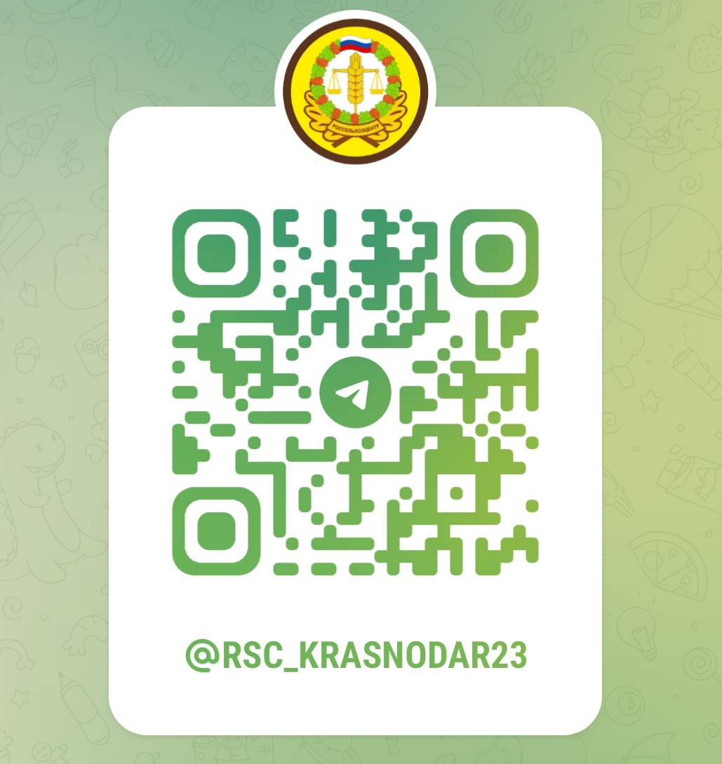
www.rsc23.ru

